Экскурсия№1
Естественные и искусственные экосистемы(окрестности школы)

Цель: Изучить отличия искусственных и естественных экосистем и особенности агроэкосистем.
Ход работы:
- Сравнить природную и антропогенную экосистемы. Результат оформить в виде таблицы
Природная экосистема  (болото, луг, лес) | Антропогенная экосистема  (поле, завод, дом)

Запишите цепи питания в агроценозах. Почему цепи питания в агроценозе небольшие? Какие условия следует соблюдать при создании агроценозов?
Вывод: Почему на планете не могут преобладать агроценозы? К чему это может привести?

Существует несколько классификаций экосистем. Одна из них разделяет все известные экосистемы на два больших класса: естественные, созданные природой, и искусственные — те, что создал человек. Распаханные и засеянные поля, огороды, фруктовые сады, парки, лесные насаждения, пастбища и даже цветочный горшок с живыми комнатными растениями — всё это искусственные экосистемы. Человек создаёт их для своих целей, но они не могут существовать без его вмешательства, поэтому людям приходится постоянно контролировать их работу и поддерживать само их существование.
Что же представляет собой луг? Это тип растительного сообщества травянистых многолетних растений, приспособленных к условиям среднего увлажнения. Луга можно встретить на равнинах и в горах, они часто располагаются в долинах рек. Так, по расположению луга бывают пойменными, суходольными и горными.
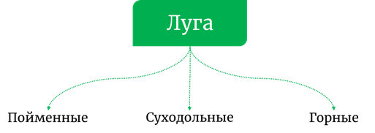
Пойменные луга, расположенные в пойме крупных рек, заливаются весной их водами, вышедшими из берегов. После разлива почва становится более плодородной, так как река выносит и откладывает ил, удобряющий почву. Плодородная почва и обилие влаги создают здесь особый тип растительности, в котором преобладают злаки — тимофеевка, овсяница и прочие. Суходольные луга располагаются на равнинах и склонах, орошаемых исключительно влагой атмосферных осадков, формируются на месте отступивших лесов и характеризуются относительно слабыми травостоями, произрастающими на бедных бурозёмах и подзолистых почвах. Горные луга расположены в горных местностях, выше верхней границы леса или на месте искоренённых горных лесов, в районах с тёплым и влажным климатом.
Обычно осенью луга засыхают, а весной зеленеют вновь. Летом разнообразие цветущих растений делает их яркими, пёстрыми, душистыми. В гуще растений лугов живёт множество различных животных. На открытой местности крупным животным негде укрыться, поэтому они не живут на лугах постоянно, хотя изредка там можно встретить то лисицу, то хорька. Зато мелких животных здесь изобилие. На лугу много насекомых, птиц, маленьких зверьков. Одни из них, например, пчёлы, бабочки, мыши, питаются растениями. Другие поедают растительноядных животных. Так, хищная птица канюк. Чтобы полакомиться той или иной мышкой, этому хищнику необходимо охотиться исключительно на открытых пространствах.
Канюк
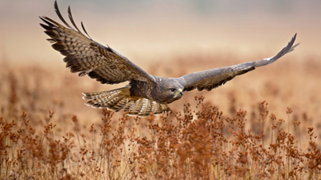
Для этого птица часами может медленно парить в воздухе или вообще охотиться из засады, расположенной на какой-то возвышенности. Птица отличается и своеобразным поведением.
Стоит отметить, что все организмы природного сообщества существуют в тесной взаимосвязи. Растения являются важным компонентом в жизни животных. Они питаются нектаром, фитомассой, распространяют семена. Роющая деятельность грызунов улучшает состояние почвы, создаёт условия для прорастания семян. Многие насекомые и млекопитающие являются санитарами, питающимися органическими веществами. Травоядные животные избавляют луга от многочисленных сорняков и вредных растений. Хищники создают равновесие между различными популяциями. Луг, как и любая природная экосистема, может существовать самостоятельно весьма длительное время.
С давних времён человек использует луга в качестве пастбищ, заготавливает сено на зиму. Большинство растений является витаминной кормовой базой домашнего скота. В период цветения медоносов сюда слетаются пчёлы с ближайших пасек. Луговой мёд отличается тонким ароматом и нежным вкусом. На протяжении всего лета человек заготавливает лекарственные травы. В дело идут молодые листья, цветки, корни и стебли. Чтобы улучшить качество и урожайность трав, человек изменяет состав травостоя, меняет условия произрастания. Наибольшее влияние на экосистему оказывают выпас и скашивание. Неправильная сенокосная деятельность нарушает ритм сезонной вегетации, ограничивает распространение семян. В результате скашивания голая почва быстро иссушается, теряет тепловой режим. Если подобные мероприятия проводятся на протяжении длительного периода, то наблюдается изменение видового состава луговых трав. Более серьёзное влияние оказывает выпас скота. Передвигаясь по лугу, животные вытаптывают копытами растения. Воздействие копыт деформирует верхний слой почвы. Однако если стойбища регулярно меняются, то разрушения растительности не происходит. Поскольку почва в сезон выпаса получает активную органику, то и восстанавливается травяной покров достаточно быстро.
А теперь посмотрим, что собой представляет искусственная экосистема — поле. Полем называют распаханный участок земли в составе какой-либо природной экосистемы — луга, степи, вырубленного леса, осушённого болота — засеянный травянистыми культурными растениями. Наверняка вы не раз, когда бывали в деревне, за городом или ехали в том же поезде, могли любоваться зелёными, жёлтыми, а может быть, даже синими, как море, полями.
На полях выращивают зерновые культуры, например, пшеницу, рожь. Из зерна пшеницы и ржи готовят муку, из которой потом пекут хлеб. Даже всеми нами любимый картофель, который называют «вторым хлебом», также растёт на полях. Некоторые поля засеяны овощными растениями — свёклой, морковью, капустой, которые мы также употребляем в пищу. Синие поля цветущего льна, из стеблей которого делают красивые и прочные льняные ткани, можно увидеть в северо-западных районах России. Между прочим, изделия из льна очень высоко ценятся во всём мире. В южных районах на бескрайних полях выращивают подсолнечник, из семян которого получают ценный продукт питания — подсолнечное масло.
На полях так же, как и на лугах, растут только травянистые растения. Но эти растения, в отличие от луга, человек выращивает сам. Собрав урожай, он использует их либо в пищу, либо для каких-то других целей. Поэтому они получили название культурных растений. И если луга славятся разнообразием растущих там трав, то на полях, как правило, выращивают какую-то одну культуру — пшеницу, кукурузу и так далее. Однако! На засеянных полях, помимо культурных растений, непрерывно появляются нежелательные посторонние растения, как, например, пырей ползучий.
Пырей ползучий
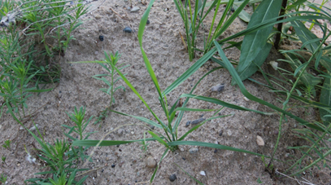
Это растение, борьба с которым ведётся людьми постоянно, отличается своей высокой вредоносностью. Растение причиняет большой вред сельскохозяйственным культурам. При благоприятных условиях сорняк имеет мощную надземную массу, опережает в росте культурные растения и затеняет их. Помимо этого, пырей ползучий негативно влияет и на саму почву. Он не только истощает её, поглощая питательные вещества, но и очень сильно высушивает плодородный грунт. Так, например, для формирования 100 килограмм семян с гектара земли пырей использует воды в 3 раза больше, чем озимая пшеница.
Часто на поля нападают вредители — это насекомые или другие животные, которые поедают культурные растения. К примеру, жуки и личинки колорадского жука грызут листья и стебли картофеля и могут полностью их уничтожить, резко снижая урожай. Гусеницы бабочки-капустницы повреждают и значительно снижают урожай капусты, поедая её листья. На полях пшеницы, ячменя и других хлебных растений поселяется и наносит злакам большой вред клоп с забавным именем «вредная черепашка».
Также на полях могут поселиться вредные микроорганизмы — это те же бактерии, грибы, вызывающие болезни культурных растений. Таким образом, сорные растения, вредители и болезни могут уничтожить посевы культурных растений. Поэтому, чтобы получить хороший урожай, люди старательно ухаживают за растениями: выпалывают сорняки, собирают или уничтожают с помощью специальных средств насекомых-вредителей, предупреждают возникновение заболеваний.
Обычно осенью люди собирают урожай, то есть выросшие на полях растения. Так, вещества, которые растения взяли из почвы для своего роста, а также то, что они создали в процессе своей жизни, обратно в почву не возвращается. В результате почва становится менее плодородной. Чтобы получить новый хороший урожай, человек должен внести в неё органические (к примеру, навоз), а также минеральные удобрения.

